Сейчас в файл offers.xml идет выгрузка такая общее количество на всех сладах 4 шутки
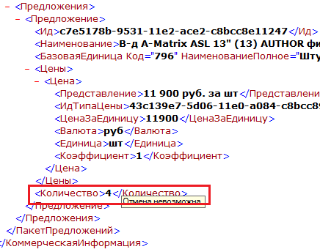
Надо чтобы выгрузка показывалась по складам, например на складе
Тульская 2 штуки
Экстрим 1 штука
Экстрим К37 1 штука

Сделать так:
<Остатки>
<Склад> Тульская</Склад>
<Количество>2</Количество>
<Склад> Экстрим</Склад>
<Количество>1</Количество>
<Склад> Экстрим К37</Склад>
<Количество>1</Количество>
</Остатки>

